Лабораторная работа №1
Выполнила: Ветоха Савелий 453502. Вариант 5.
Тема: Система контроля версий Git.
Цель: Познакомиться с возможностями и получить практические навыки работы с системой контроля версий Git.
Задание:
1. Подготовьте рабочее окружение в соответствии с типом вашей
операционной системы:
a. Установите Git (https://git-scm.com/downloads ) 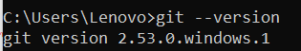
b. Выполните базовую настройку
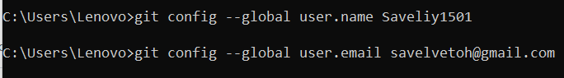
2. Создайте структуру папок (использовать командную строку) и поместите в
репозиторий Git на своем локальном компьютере:
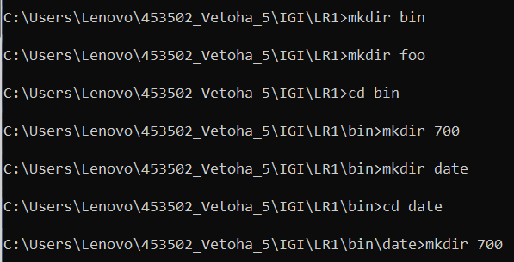
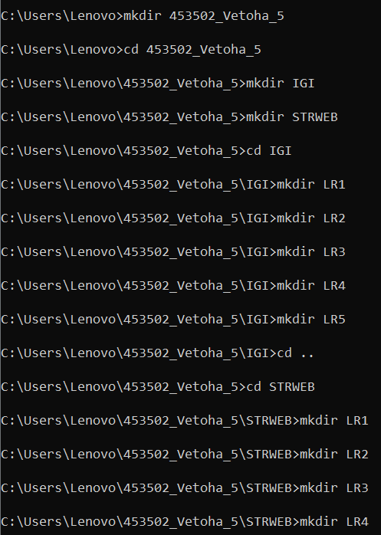

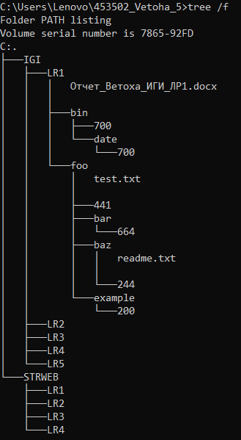
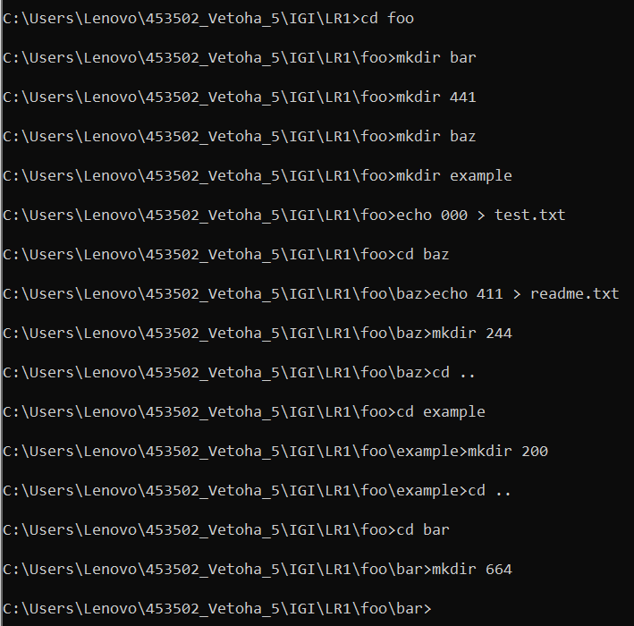

Создание репозитория:
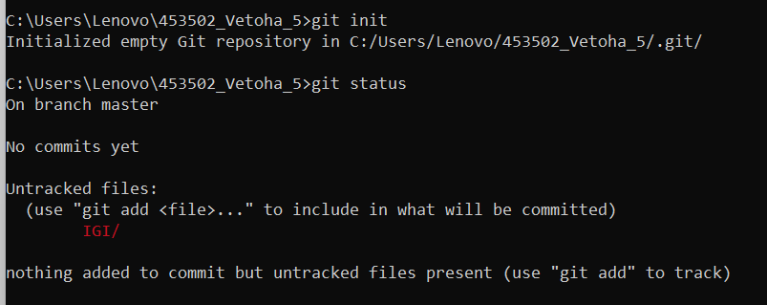
3. Создайте репозиторий внутри папки LR1 с помощью клонирования проекта с
сайта github.com (https://github.com/smartiqaorg/geometric_lib)
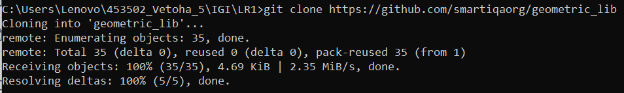
4. Выполните следующие действия, каждый раз проверяя состояние файлов в
локальном репозитории до и после выполнения операции:
a. сделайте индексацию нескольких файлов в вашем Git-репозитории (git
add …),
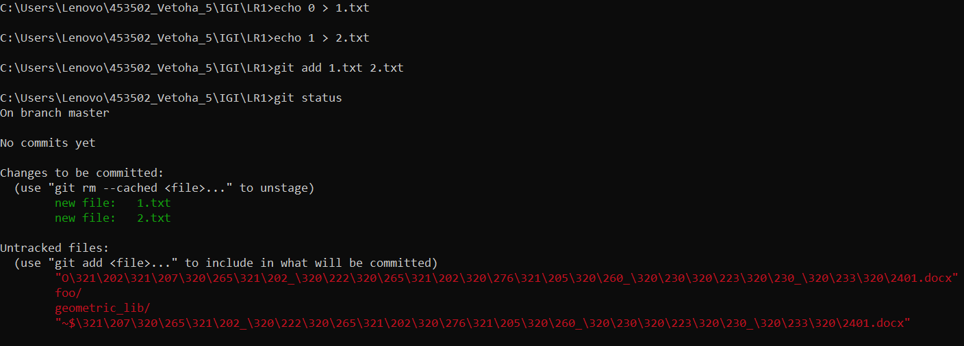
b. внесите изменения в файлы,
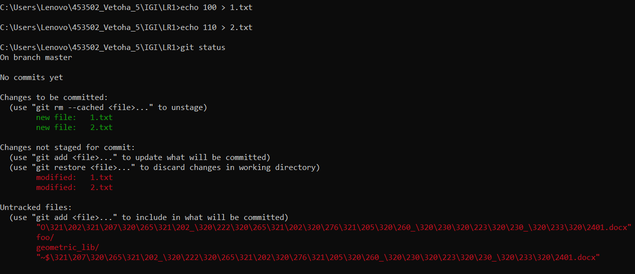
c. выполните коммиты к проиндексированным файлам,
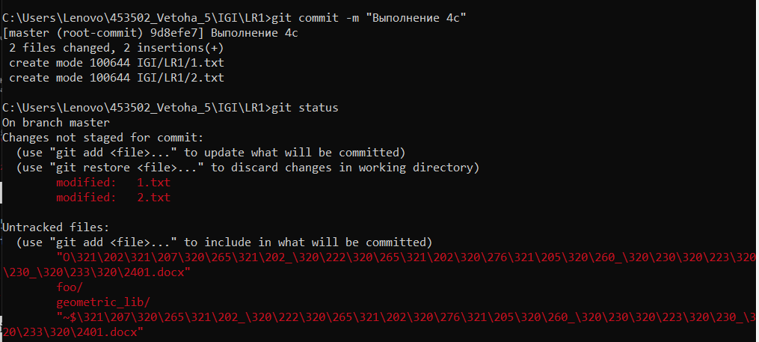
d. добавьте и удалите файлы (один и группу файлов с определенным
расширением)
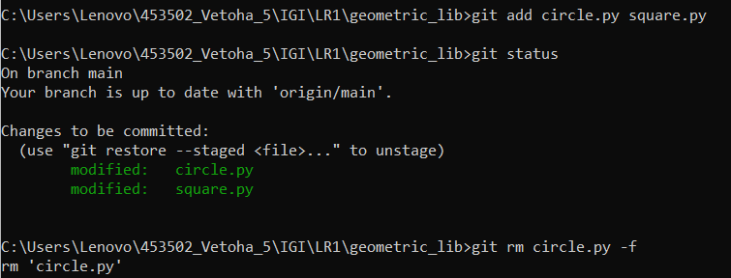
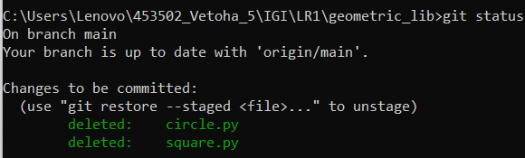
e. переименуйте файлы
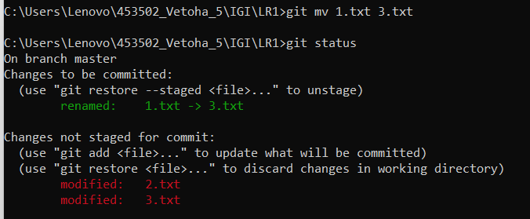
f. создайте для IGI и STRWEB, а также для каждой ЛР, вложенной в них,
отдельные ветки, поместите файлы на соответствующие ветки
g. выведите историю коммитов: полностью и с ограничением вывода –
отобрать только последние, до и после указанной даты, по автору
файлов, коммитов (флаги n, since, after, until, before, author, committer,
grep) https://code.mu/ru/tool/git/basis/limit-output-commit-history-flags/ ,
h. исследуйте флаги для git log: p , stat ,shortstat, name-only, name-status,
relative-date, pretty, graph,
i. найдите разницу в изменениях для каждого коммита
j. создайте новый файл test.txt и вставьте в него строчку 'номер варианта'.
затем сделайте коммит и отмените его
k. проиндексируйте файл в вашем Git-репозитории, затем отмените его
индексацию
l. внес ите изменения в файл в вашем Git-репозитории и затем верните его
в исходное состояние.
5. Выполните следующие действия с удаленным репозиторием:
a. создайте удаленный репозиторий (на github.com)
b. просмотрите информацию о нем, внесите изменения и опять
просмотрите (remote, fetch).
c. измените несколько файлов в вашем проекте и перенесите их в
удаленный репозиторий,
d. переименуйте свой удаленный репозиторий
e. получите данные из удаленного репозитория
f. просмотреть историю изменений
g. создайте дополнительную ветку 1 в удаленном репозитории, перенесите
в нее два файла из другой ветки, удалите один из файлов
h. создайте дополнительную ветку 2 в удаленном репозитории, перенесите
в нее два файла из вашего проекта, слить изменения в основную ветку,
удалить дополнительную ветку 2
6. Сгенерируйте в DeepSeek файл html и файл css для сайта визитки компании или человека с областью занятости на выбор.
Создайте публичный репозиторий на github и загрузите туда оба сгенерированных файла

